ТС-7 Атомная физика. 1 вариант.

1. Кто из перечисленных ниже ученых создал планетарную модель атома?
А. Бор Н. Б. Томсон Д. В. Эйнштейн А.
Г. Резерфорд Э. Д. Планк М.
2. Планетарной модели атома противоречит утверждение:
А. Атом в целом нейтрален
Б. В центре атома расположено положительное атомное ядро
В. В центре атома расположено отрицательное атомное ядро
Г. Электроны в атоме движутся вокруг ядра по круговым орбитам
Д. В ядре атома сосредоточена почти вся масса атома.
3. Отношение массы атома к массе атомного ядра примерно равно:
А. 4000 Б. 2000 В. $\frac{1}{\text{2000}}$ Г. $\frac{1}{\text{4000}}$ Д. 1
4. Какой знак имеет заряд атомного ядра?
А. Положительный Б. Отрицательный В. Заряд равен нулю
Г. У разных ядер различный Д. Заряд периодически меняет знак
5. Сколько электронов содержит нейтральный атом натрия ${}_{\text{11}}^{\text{23}}{}\text{Na}$
А. 0 Б. 11 В. 12 Г. 23 Д. 34
6. Первый постулат Бора имеет следующую формулировку:
А. В атоме электроны движутся по круговым орбитам и излучают при этом электромагнитные волны
Б. Атом может находиться только в одном из стационарных состояний; в стационарных состояниях атомы излучают электромагнитные волны
В. Атом может находиться только в одном из стационарных состояний; в стационарных состояниях атомы не излучают электромагнитные волны
Г. При переходе из одного стационарного состояния в другое атом поглощает или излучает квант электромагнитного излучения
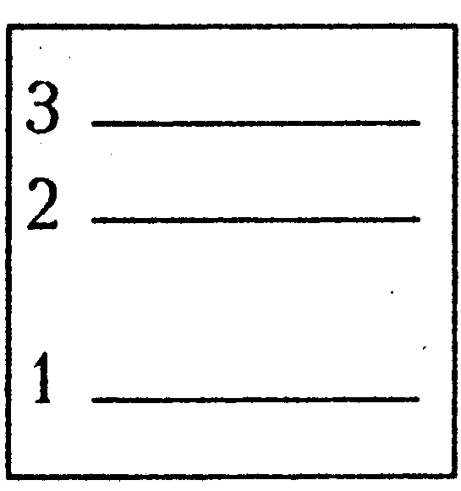
Д. Переход из одного стационарного состояния в другое происходит без излучения или поглощения кванта света
7. По диаграмме энергетических уровней атома определите, какой переход соответствует случаю поглощения фотона с максимальной длиной волн.
А. 1$→$2 Б. 2$→$1 В. 1$→$3 Г. 3$→$1 Д. 2$→$3
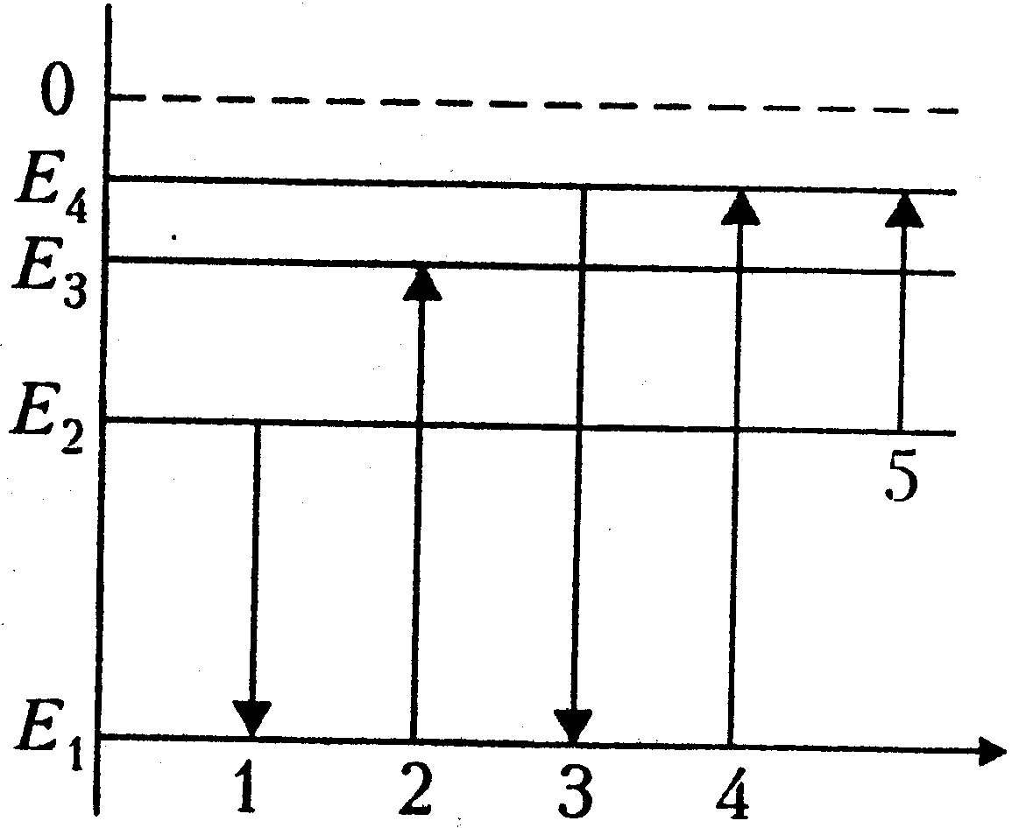
8. На диаграмме энергетических уровней атома переход, связанный с излучением фотона наименьшей частоты, изображен стрелкой:
А. 1 Б. 2 В. 3 Г. 4 Д. 5
9. Частота фотона, испускаемого при переходе атома из возбужденного состояния с энергией Е₁ в основное состояние с энергией Е₀ , равна:
А. $\frac{E_{1}}{h}$ Б. $\frac{E_{0}}{h}$ В. $\frac{E_{1}−E_{0}}{h}$ Г. $\frac{E_{0}−E_{1}}{h}$ Д. $\frac{E_{0}+E_{1}}{h}$
10. Излучение возбужденных атомов под действием падающего на них света называется:
А. Ультрафиолетовым Б. Рентгеновским В. Спонтанным
Г. Индуцированным Д. Инфракрасным
11. Кто из перечисленных ниже ученых получил Нобелевскую премию за разработку принципа генерации и усиления электромагнитных колебаний (лазера):
А. Бор Н. Б. Эйнштейн А. В. Таунс Ч.
Г. Резерфорд Э. Д. Планк М.
12. При переходе электрона в атоме водорода со второй стационарной орбиты на четвертую поглощается фотон с энергией 4∙10⁻¹⁹ Дж. Какова длина волны этой линии спектра поглощения?
А. 0,24 мкм Б. 0,49 мкм В. 0,64 мкм Г. 0,95 мкм Д. 0,78 мкм
13. Электрон в атоме переходит из возбужденного состояния с энергией Е₁ в основное состояние с энергией Е₀. При этом испускается фотон. Масса испущенного фотона равна:
А. $\frac{E_{1}−E_{0}}{c^{2}}$ Б. $\frac{E_{0}−E_{1}}{c^{2}}$ В. $\frac{E_{1}−E_{0}}{\text{hс}}$ Г. $\frac{E_{0}−E_{1}}{\text{hс}}$ Д. $\frac{E_{0}+E_{1}}{с}$
14. Излучение какой длины волны поглотил атом водорода, если полная энергия электрона в атоме увеличилась на 3∙10⁻¹⁹ Дж?
А. 4,6∙10⁻⁷ м Б. 6,6∙10⁻⁷ м В. 0,58∙10⁻⁶ м Г. 0,32∙10⁻⁶ м Д. 0,86 мкм
15. Газовый лазер, работающий в непрерывном режиме, дает излучение монохроматического света с длиной волны 630 нм, развивая мощность
40 мВт. Сколько фотонов излучает лазер за 1 с?
А. 3,8∙10¹⁰ Б. 1,3∙10¹⁷ В. 8,9∙10⁶ Г. 3,1∙10²⁰ Д. 2,6∙10⁹
16. Рубиновый лазер излучает в импульсе 2∙10¹⁹ световых фотонов с длиной волны 694 нм. Чему равна мощность вспышки лазера, если длительность импульса равна 2∙10⁻³ с?

ТС-7 Атомная физика. 2 вариант

1. Кто из перечисленных ниже ученых экспериментально доказал существование атомного ядра?
А. Бор Н. Б. Томсон Д. В. Эйнштейн А.
Г. Резерфорд Э. Д. Планк М.
2. Планетарная модель атома не позволяет объяснить:
А. Нейтральность атома
Б. Устойчивость атома
В. Положительный заряд ядра атома
Г. Поведение электронов в атоме
Д. Распределение массы в атоме
3. Примерно во сколько раз радиус атома больше радиуса атомного ядра?
А. 10 Б. 10² В. 10³ Г. 10⁵ Д. 10⁷
4. Какой знак имеет заряд атома, присоединившего к себе дополнительный электрон?
А. Положительный Б. Отрицательный В. Заряд равен нулю
Г. У разных ядер различный Д. Уменьшится в 3 раза
5. Какой заряд имеет ядро атома натрия ${}_{\text{11}}^{\text{23}}{}\text{Na}$?
А. 0 Б. 11 В. 12 Г. 23 Д. 34
6. Второй постулат Бора имеет следующую формулировку:
А. В атоме электроны движутся по круговым орбитам и излучают при этом электромагнитные волны
Б. Атом может находиться только в одном из стационарных состояний; в стационарных состояниях атомы не излучают электромагнитные волны
В. При переходе из одного стационарного состояния в другое атом поглощает или излучает квант электромагнитного излучения
Г. Переход из одного стационарного состояния в другое происходит без излучения или поглощения кванта света
Д. Атом может находиться только в одном из стационарных состояний; в стационарных состояниях атомы излучают электромагнитные волны
7. По диаграмме энергетических уровней атома определите, какой переход соответствует случаю излучения фотона с максимальной частотой.
А. 1$→$2 Б. 2$→$1 В. 1$→$3 Г. 3$→$1 Д. 3$→$2
8. На диаграмме энергетических уровней атома переход, связанный с поглощением фотона наименьшей частоты, изображен стрелкой:
А. 1 Б. 2 В. 3 Г. 5 Д. 4
9. Частота фотона, поглощаемого при переходе атома из основного состояния с энергией Е₀ в возбужденное состояние с энергией Е₁, равна:
А. $\frac{E_{1}}{h}$ Б. $\frac{E_{0}}{h}$ В. $\frac{E_{1}−E_{0}}{h}$ Г. $\frac{E_{0}−E_{1}}{h}$ Д. $\frac{E_{0}+E_{1}}{h}$
10. Излучение, испускаемое при самопроизвольном переходе атома из одного состояния в другое, называется:
А. Ультрафиолетовым Б. Рентгеновским В. Спонтанным
Г. Индуцированным Д. Инфракрасным
11. Кто из перечисленных ниже ученых получил Нобелевскую премию за разработку принципа генерации и усиления электромагнитных колебаний (лазера):
А. Басов Н. и Прохоров А. Б. Лебедев П. и Иоффе А.
В. Фабрикант В. И Капица П. Г. Вавилов С.и Ландау Л. Д. Иваненко Д.
12. При переходе электрона в атоме водорода с четвертой стационарной орбиты на вторую излучается фотон с энергией 4,04∙10⁻¹⁹ Дж. Какова длина волны этой линии спектра?
А. 0,24 мкм Б. 0,49 мкм В. 0,64 мкм Г. 0,95 мкм Д. 0,78 мкм
13. Электрон в атоме переходит из основного состояния с энергией Е₀ в возбужденное состояние с энергией Е₁. При этом поглощается фотон. Масса поглощенного фотона равна:
А. $\frac{E_{1}−E_{0}}{c^{2}}$ Б. $\frac{E_{0}−E_{1}}{c^{2}}$ В. $\frac{E_{1}−E_{0}}{\text{hс}}$ Г. $\frac{E_{0}−E_{1}}{\text{hс}}$ Д. $\frac{E_{0}+E_{1}}{с}$
14. Определите длину волны излучения при переходе атома водорода из одного энергетического состояния в другое. Разность в энергиях этих состояний $ΔЕ$=1,65 эВ?
А. 5,8∙10⁻⁶ м Б. 0,66 мкм В. 7,6∙10⁻⁸ м Г. 0,75 мкм Д. 3,1∙10⁻⁵ м
15. Газовый лазер, работающий в непрерывном режиме, дает излучение монохроматического света с длиной волны 520 нм, развивая мощность
30 мВт. Сколько фотонов излучает лазер за 1 с?
А. 3,8∙10¹⁰ Б. 1,3∙10¹⁷ В. 7,8∙10¹⁷ Г. 1,2∙10²⁰ Д. 2,6∙10⁹
16. Рубиновый лазер излучает в одном импульсе 3,5∙10¹⁹ фотонов с длиной волны 694 нм. Чему равна средняя мощность вспышки лазера, если ее длительность 10⁻³ с?

